附件1：教师期中成绩录入流程
第一步：登录芜湖学院教务处网页，右下角点击“校无忧”或直接输入网址https://ehall.uwh.edu.cn/default/index.html#/输入用户名和密码。用户名为教师工号（一般为人事处提供的工资号），密码为教师本人身份证号码后8位（忘记密码请点击“忘记密码”自行找回）；如行政岗教师多重身份，注意在页面右上角切换“教师组”方可录入。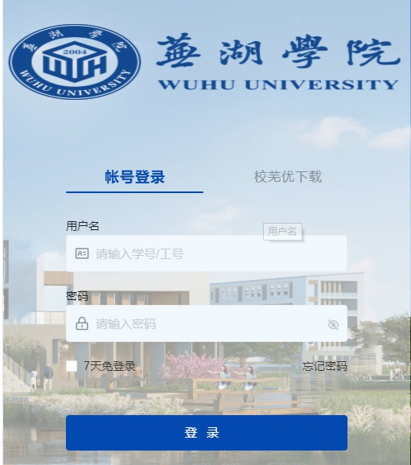
第二步：点击进入“教务管理系统”（箭头处），进入后可查看本学期成绩录入截止时间和可录入成绩教学班，再点击右边“立即进入。”
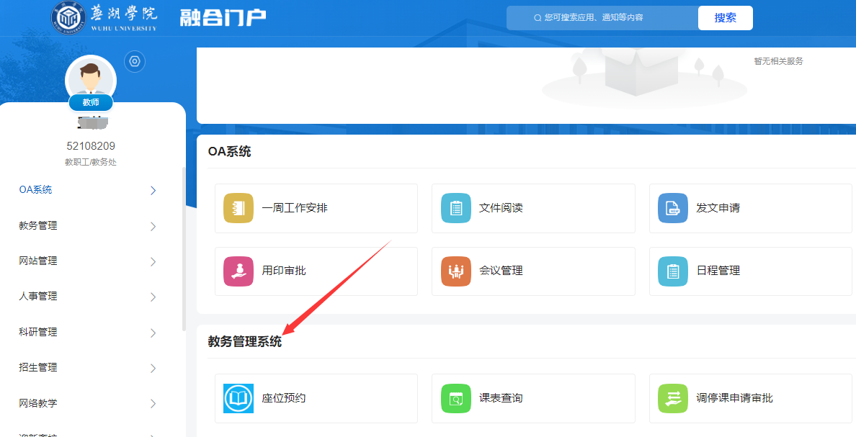

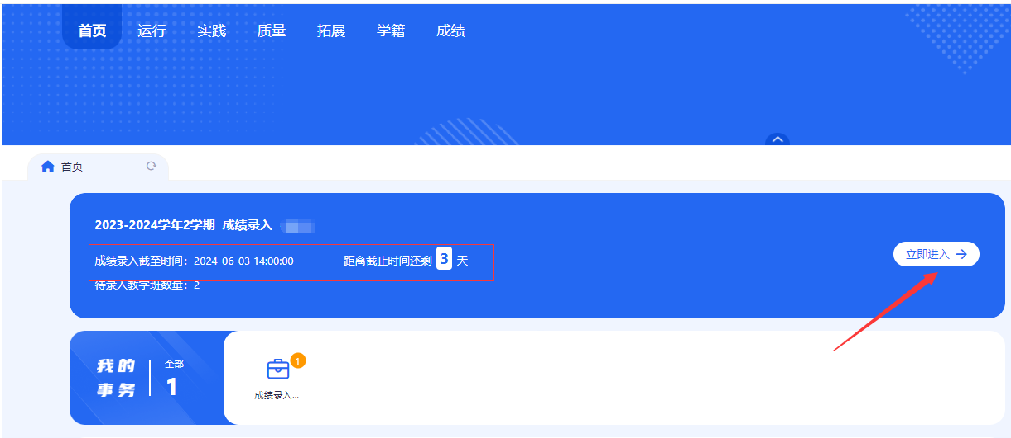
第三步：先设置总评成绩分项比例。点击录入进入教学班成绩页面，注意先点击“总评成绩录入”、点击“录入”（箭头处）设置总评各项成绩比例，如平时、期中、实验成绩等，注意期末成绩要设置在50%-70%之间。所有比例设置完成后，点击“确认”关闭页面再返回“期中成绩录入”界面。
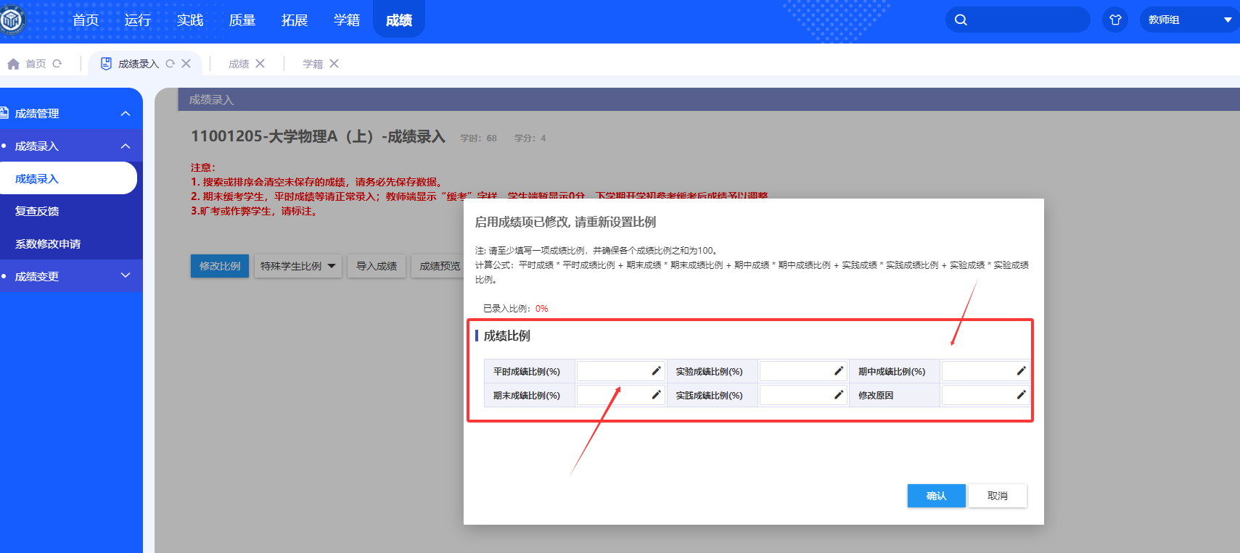
第四步：点击“期中成绩录入”，点击“录入”（箭头处），填写1项期中成绩。
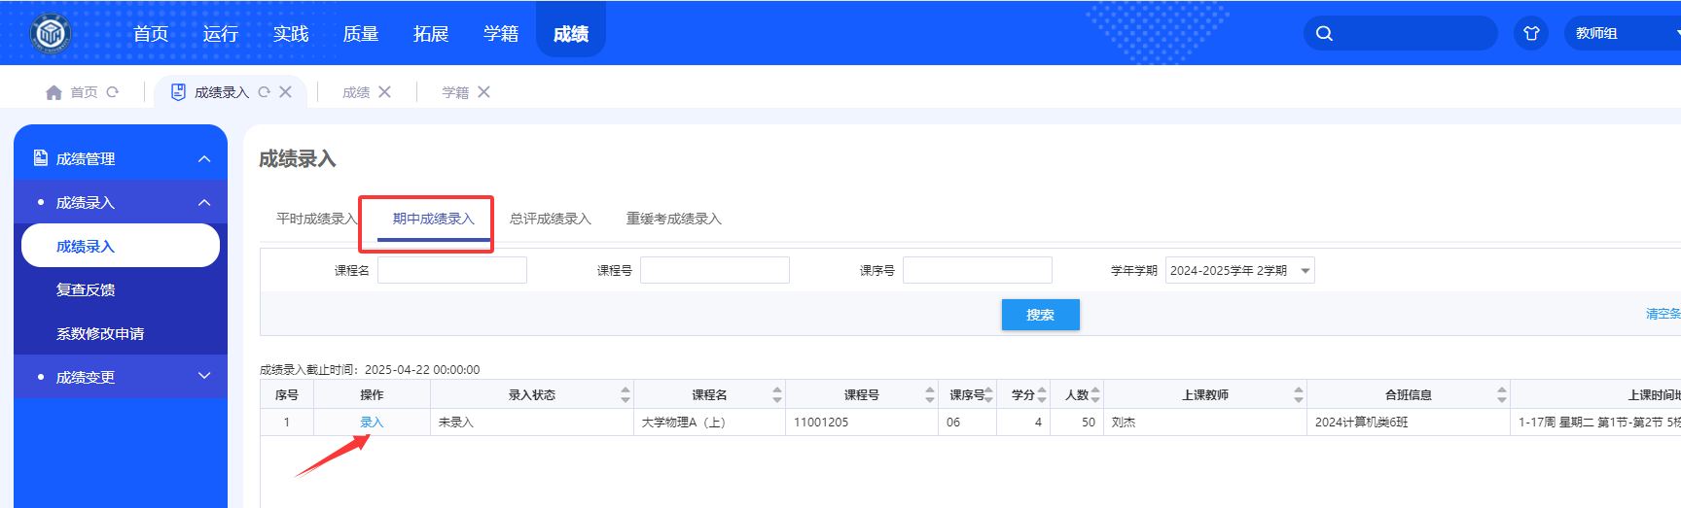

第五步：开始录入。核对教学名单学生是否有误。如有误，联系开课学院教学秘书老师处理。可单个录入，也可点击“导入成绩”进行成绩导入。

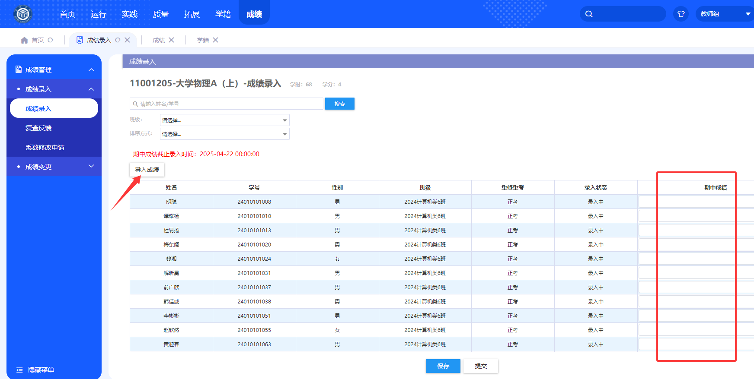

第六步：保存、提交成绩。如合班教学或班级学生人数较多，建议右下角“每页显示”勾选“100”方便查看。录入完成，请检查是否有漏录、错录，暂存成绩，以便后续录入请点击“保存”；如检查无误请点击“提交”。提交后一般成绩不予修改。如需修改，则申请“成绩修改”。

【成绩修改注意事项】
- 如期中成绩在成绩录入规定时间内提交后需修改，请联系学院教学秘书老师退回即可。

- 如在规定时间外修改单项成绩，须在完成总评成绩录入提交后（学期末），系统内申请“成绩变更”（见下图），报学院教学秘书汇总系统审核、汇总，以学院为单位至开课学院负责人签字、教务部门负责人审核签字，学籍学位科方可统一审核通过（流程详见附件3）
